SURAT BUKTI PENCATATAN KEMATIAN
No: 00006/SBPM-KL/0124 /04

Kedutaan Besar Republik Indonesia di Kuala Lumpur dengan ini menerangkan bahwa:
Nama | : | ${nama_jenazah}
Umur | : | ${umur_jenazah} Tahun
Agama | : | ${agama_jenazah}
Pekerjaan | : | ${pekerjaan_jenazah}
Jenis Kelamin | : | ${jk_jenazah}
Dokumen | : | ${jenis_identitas_jenazah}, ${no_identitas_jenazah}
Alamat di Indonesia | : | ${alamat_idn_jenazah}, DESA/KEL. ${desa_jenazah}, KEC. ${kecamatan_jenazah}, ${kota_jenazah}, ${provinsi_jenazah}
Berdasarkan ${dokumen_kematian} No. ${nomor_dokumen_kematian} tanggal ${tanggal_dokumen_kematian} dari ${instansi}, dinyatakan telah meninggal dunia pada tanggal ${tanggal_kematian_jenazah}, pukul ${waktu_kematian} dengan sebab kematian ${sebab_kematian_jenazah}, dan telah tercatat dalam Daftar Kematian Warga Negara Indonesia di Kuala Lumpur, Malaysia.
Berkaitan dengan Surat Pernyataan dari Sdr. KAMPRET (${hubungan_kekeluargaan}, PASPOR, C7771111), dengan hormat disampaikan bahwa Kedutaan Besar Republik Indonesia di Kuala Lumpur tidak keberatan dan memberi izin pihak-pihak terkait di Malaysia untuk dapat menguruskan pengkremasian jenazah ${nama_jenazah}.
Demikian surat keterangan ini dibuat untuk dapat dipergunakan sebagaimana mestinya. Mohon kiranya pihak yang berwenang maklum dan berkenan memberikan bantuan/kemudahan seperlunya.

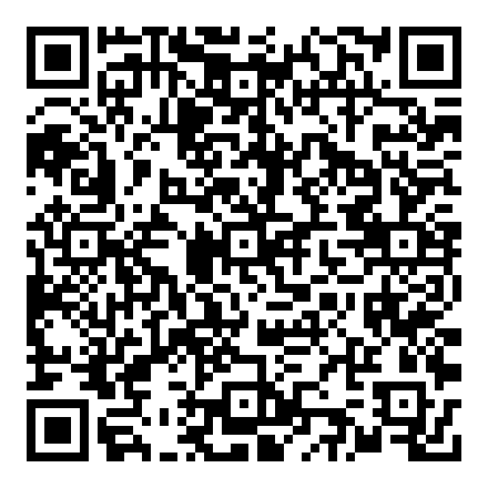 | Kuala Lumpur, 15 Januari 2024  A.n. Kepala Perwakilan RI  Ghilman Zukhair Assalam  Pejabat Penanda Tangan

Catatan:
Surat Keterangan ini dipergunakan khusus untuk pengkremasian jenazah ${nama_jenazah} serta pengurusan pencatatan/pelaporan kematian di Indonesia. Surat Keterangan ini berlaku sebagai bukti pencatatan kematian Warga Negara Indonesia di wilayah akreditasi KBRI Kuala Lumpur.

